**Лабораторная работа №11**

**Практическое задание:**

1. Написать программу для умножения двух полиномов над полем Zp. В программу вводится простое число p. Полиномы задаются коэффициентами и степенью. Например, p=2,

1-й полином: x+1,

2-й полином: x+1,

результат: x^2+1.



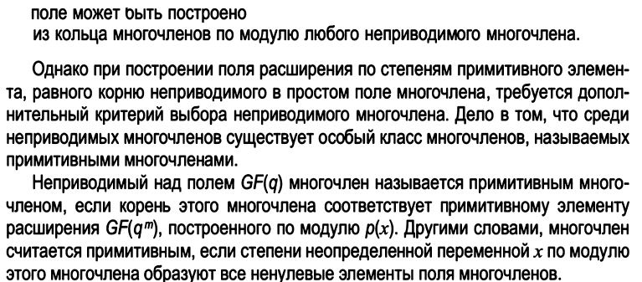

2.

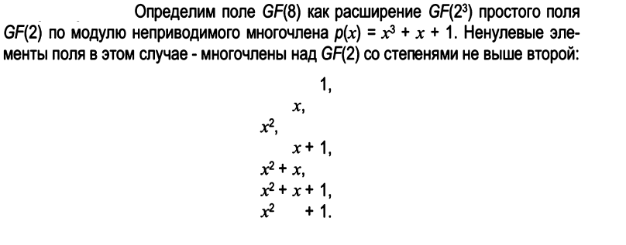

Пусть α – корень неприводимого многочлена p(x). Проверить, что он является примитивным элементом поля. Т.к. любой примитивный элемент является корнем



Подсчитать α11